

Klucze generują się poprawnie

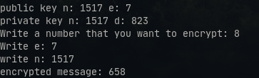

wiadomość szyfruje się poprawnie

wiadomość nie odszyfrowuje się z powodu zbyt dużej wartości

